上位机软件升级操作
- 将存有升级文件夹“上位机更新包20170928解决上网”的U盘插入控制操作台后面的USB插座中。
- 点击主界面右下角“系统设置”，输入进入密码“12345678”。见下图
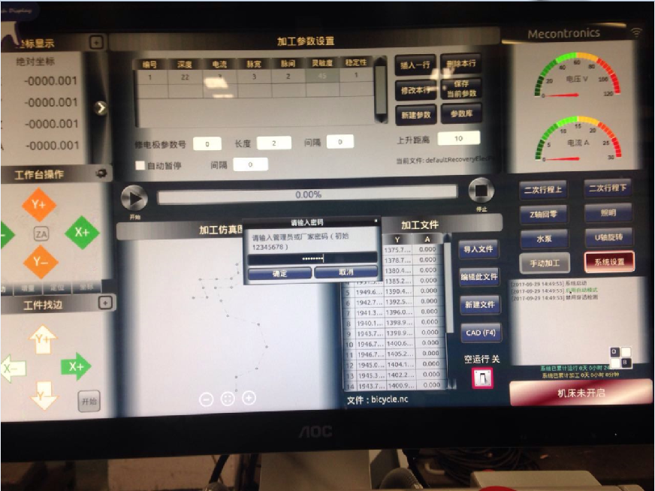
- 在跳出界面框左侧点击“软件授权”，在跳出界面框中部点击“系统版本更新”，见图1。
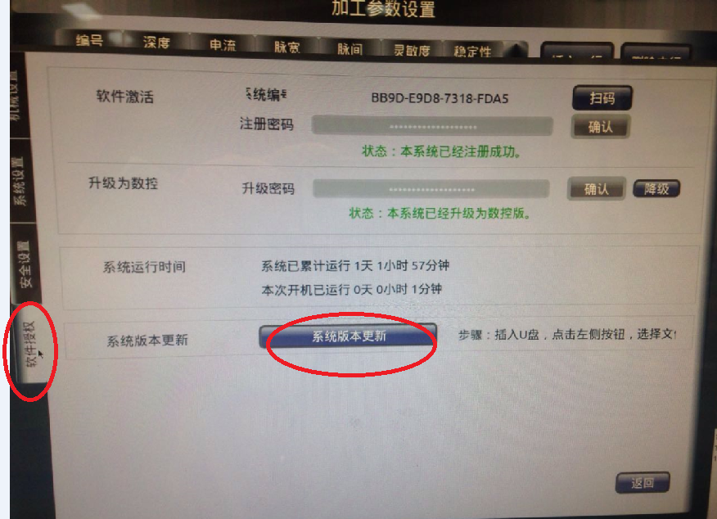
图1
再次输入密码“12345678”，见图2。
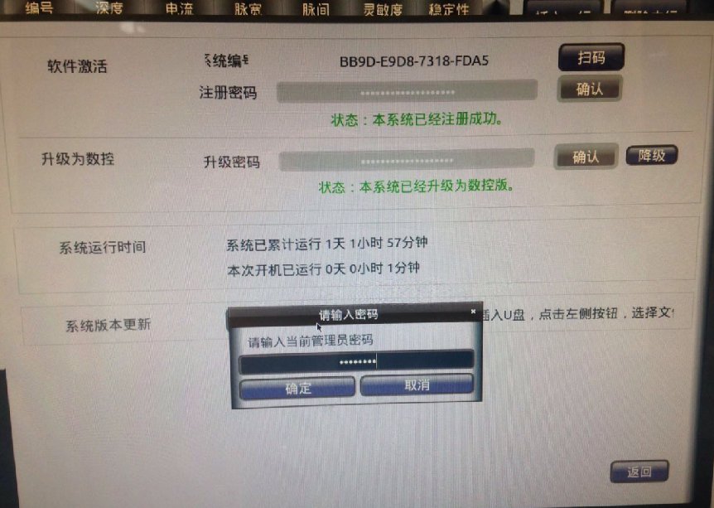
图2
此时会跳U盘文件选择框，点击“NO NAME”，然后点击“open”见图3。
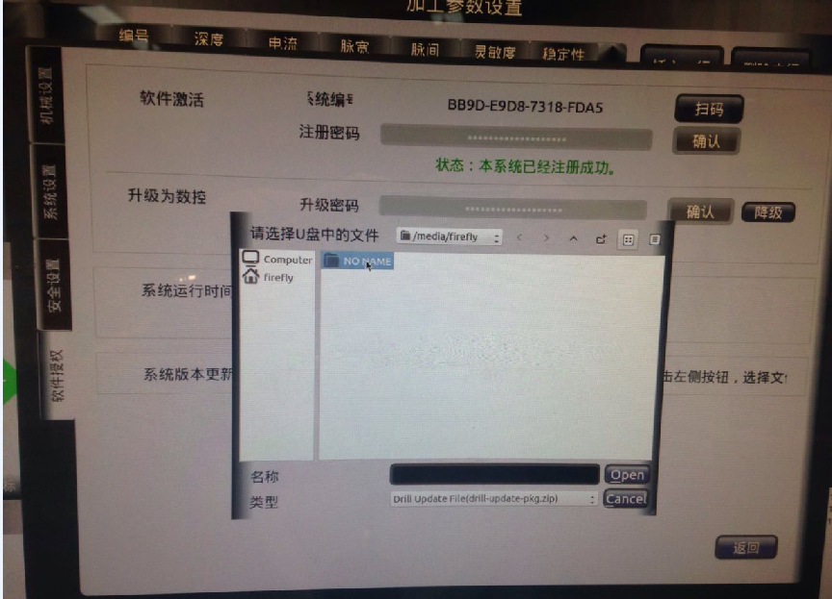
图3
在选择框中点击U盘中的升级文件夹“上位机更新包20170928解决上网”，然后点击“open”见图4。
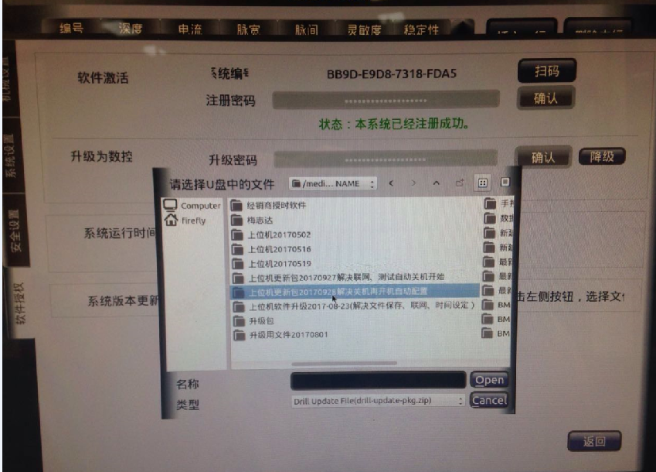
图4
然后选中“drill-update-pkg”后，点击右下方的“选择”，见图5。
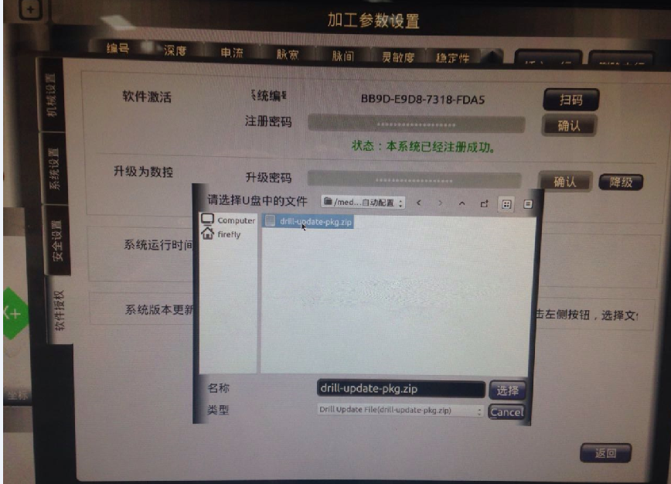
图5
系统将对上位机软件自动更新，自动重新启动。

